- Soustavy
Soustava nebo systém je soubor komponent a procesů které spolupracují mezí sebou pro vytvoření jednoho funkčního celku.
Soustavy dělíme podle:
Zpětné vazby – otevřená smyčka, uzavřená smyčka
Chování v čase – statické, dynamické
Typu systémových veličin – diskrétní, spojité
Dle tvaru statické charakteristiky – lineární, nelineární

Soustava s otevřenou smyčkou:
Soustavu s otevřenou smyčkou můžeme definovat jako systém bez zpětně vazby, je to ovládací ale nikoliv regulační obvod.

Soustava s uzavřenou smyčkou:
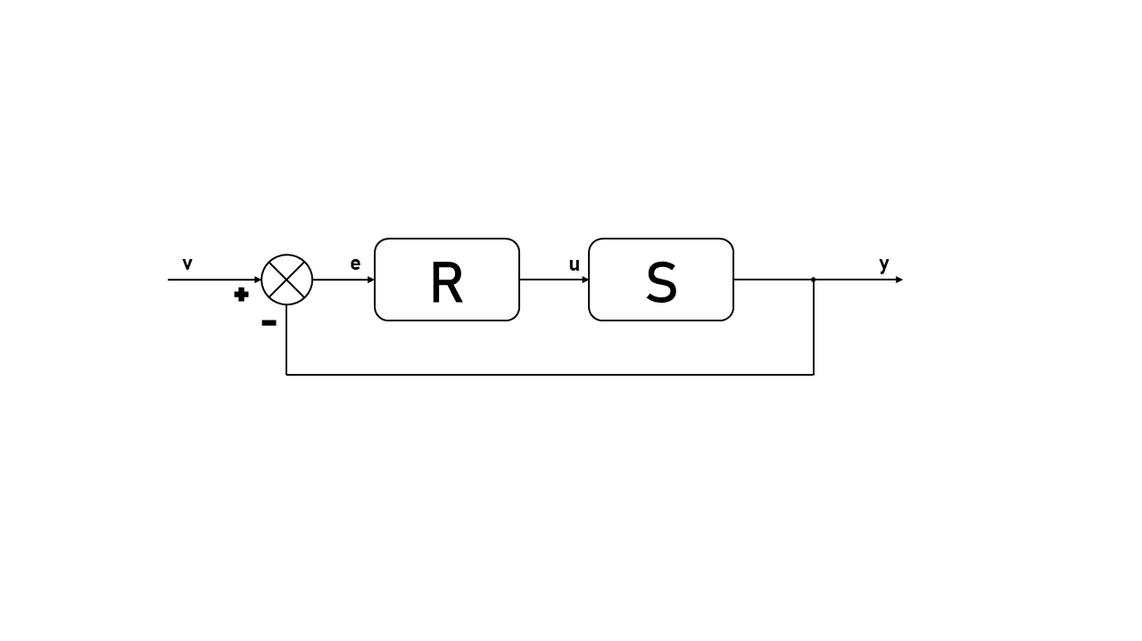
Soustavu s uzavřenou smyčkou lze definovat jako systém se zpětnovazebním signálem kterou soustava používá pro dosažení stability.

Příklady zpětnovazebné soustavy:
Tempomat, řízení otáček motorů, termostat

Otevřená smyčka = ovládaní
Uzavřená smyčka = regulace
v = vstup (žádaná hodnota)
y = vystup (vystup soustavy)
e = odchylka (zpětná vazba)
u = akční veličina (vstup do soustavy)
R = regulátor (řídicí jednotka)
S = soustava (stroj/systém)

Řízení a regulace I – VUT FEKT

- Charakteristiky
Typy charakteristik můžeme dělit na statické a dynamické.

Statické: popisuji chování systému v ustáleném stavu, čas je ignorován. Poměr vstupu a výstupu po přechodovém dějí.

Statické charakteristiky můžou být:
- Lineární = vztah je přímka, přiklad: rezistor
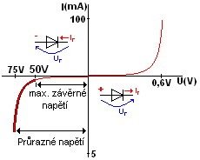
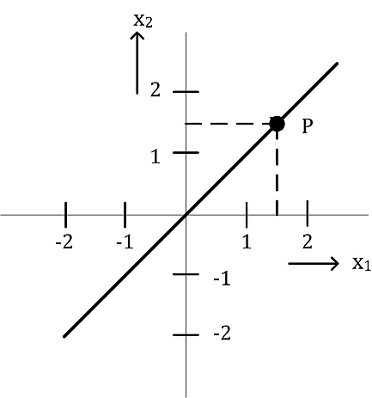
- Nelineární = neodpovídá přímce, příklad: dioda

Závislost mezi vstupním a výstupním signálem můžeme vyjádřit pomocí statického zesílení. Statické zesílení je poměr výstupního a vstupního signálu v libovolném bodě - Su = x2/x1

Dynamické: popisují chování systému v čase. = jak systém reaguje na změnu vstupu v čase.

Dynamické charakteristiky rozlišujeme na:

- Časové:
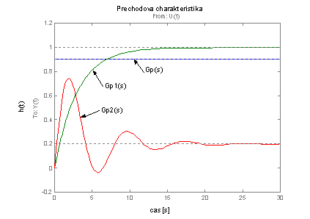
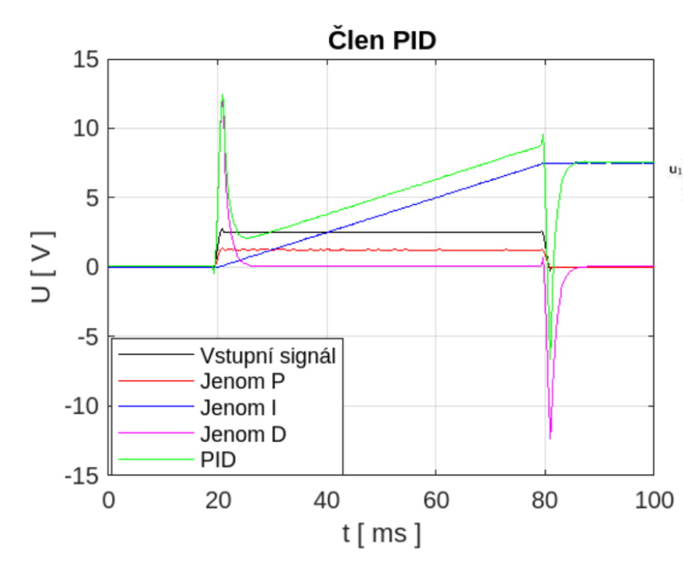
- Přechodová charakteristika, odezva na jednotkový skok. Určuje parametry: doba náběhu, doba ustálení, překmit.

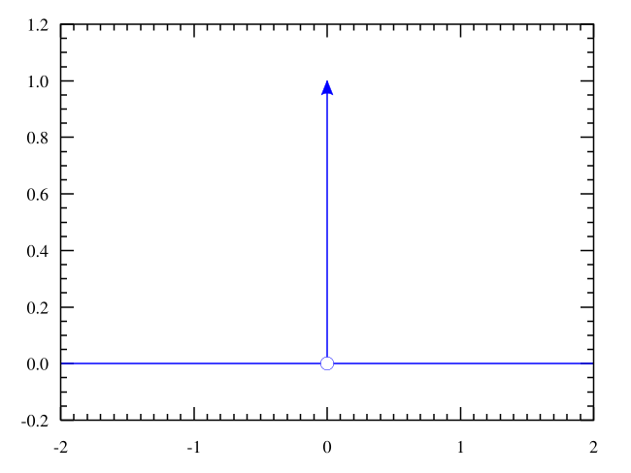
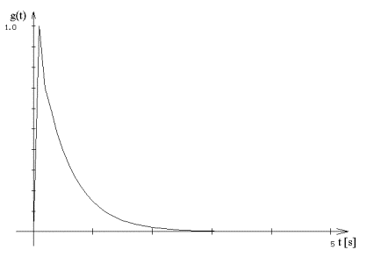
- Impulsní charakteristika, odezva na Diracův impuls (nekonečné malé trvaní s nekonečnou amplitudou). Je derivací přechodové charakteristiky a představuje váhovou funkci systému.

- Frekvenční:
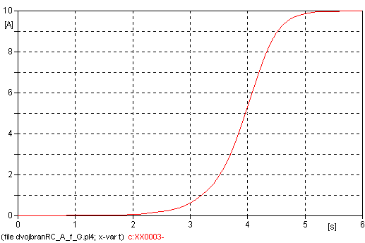
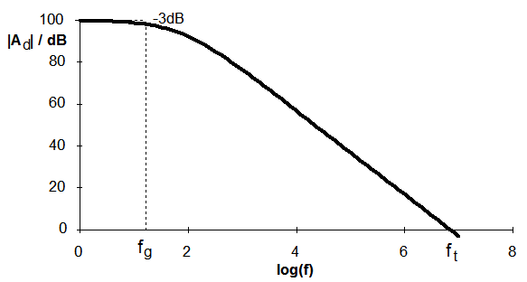
- Amplitudová charakteristika, udává poměr mezi amplitudou výstupního a vstupního harmonického signálu v závislosti na frekvenci, určuje zesílení nebo útlum systému, udává se v dB.

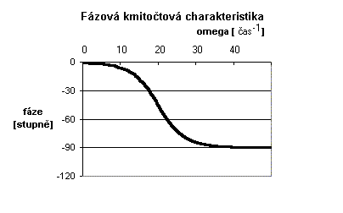
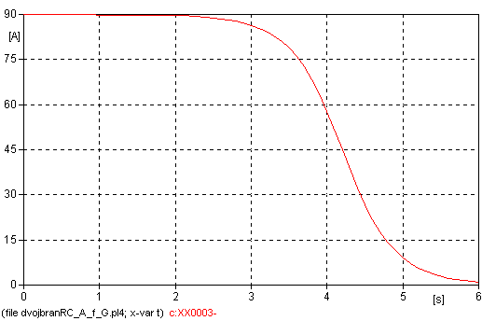
- Fázová charakteristika, popisuje fázový posun výstupního signálu vůči vstupnímu v závislosti na frekvenci.

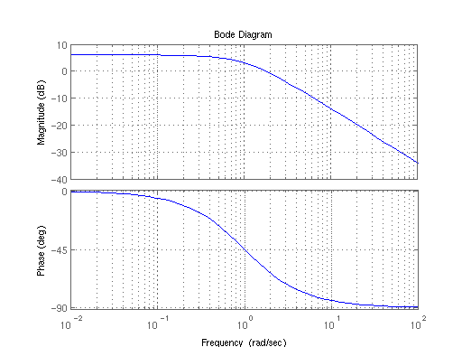
- Bodého diagram, logaritmické znázornění frekvenčního přenosu rozdělené na amplitudovou (v dB) a fázovou část.

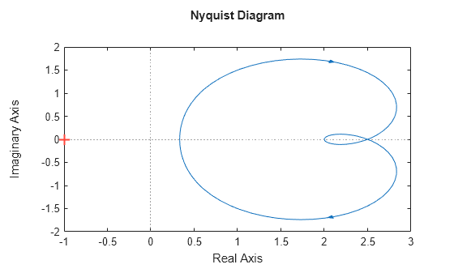
- Nyquistův diagram, grafické vyjádření frekvenčního přenosu jako vektoru v komplexní rovině (amplitudovou-fázová charakteristika).
- Matematické popisy:
- Diferenciální rovnice: Popis dynamiky v čase
- Přenosová funkce: Algebraický poměr obrazů výstupu a vstupu v Laplaceově transformaci (s je komplexní proměnná).

Přenos, Statické/Astatické, Single Input / Single Output (SISO, MIMO), Laplaceově transformace (BIBO stabilita), (Limitní věty).

